
中国高等教育文献保障系统
CALIS全国农学文献信息中心项目结题报告

项目名称：科技查新用户意见反馈系统的构建

项目编号：2011014

主 持 人：陈建红

主持人单位：华南农业大学图书馆

科技查新用户意见反馈系统的构建
（陈建红 华南农业大学图书馆 项目编号：2011014）
第一章 研究背景、目的及意义

1.1 研究背景
科技查新工作是一项专业面广、技术性强的咨询服务工作^{[1]} ，不仅能为科研立项、科技成果的鉴定、评估、验收、转化、奖励等提供客观依据，同时，还能为科技人员提供丰富的文献信息^{[2]}。目前，国内高校图书馆都很在积极开展科技查新工作，已有78所高校获得教育部部级科技查新工作站资质。如何保证查新报告的质量，提高查新站的服务水平，除了不断完善查新站自身的软硬件建设外，倾听用户的意见和需求无疑变得十分重要。
目前，国内高校的科技查新站大部分都在开展用户意见反馈的收集工作，以加强与用户的沟通^{[3]} 。调查内容一般包括项目的申报结果、满意度及意见和建议等。其调查方式一般是将反馈意见表以word形式挂在查新站网页，用户需自行下载填写。填写完整后，用户需再次将调查表以Email的形式发送到查新站的专用邮箱。这种收集反馈意见的方式一点也不智能化，有些用户往往会因为填写过程麻烦而不予协助填写，使得查新站对用户意见的有效收集变得非常困难。
用户将自己的反馈意见发送到查新站的邮箱后，查新员需从一封封的反馈邮件中逐个整理和统计。由于项目的申报结果有一定的时间滞后，查新员往往还需要在时隔半年甚至一年后，再次与用户联系来补充每一个项目的申报结果。所以，完成一份完整而有效的科技查新用户反馈意见调查表的时间跨度非常大，而且这样的操作方式还相当繁琐，费时费力。对查新量大、任务重的查新站而言，这无疑又给查新员增加了更多的工作负担。然而，目前国内高校查新站对用户意见的收集和整理工作普遍采用的都是这样的操作模式，完全没有实现工作流程的自动化和智能化，从而导致此项工作几乎形同虚设，有些几乎处于停滞状态。
鉴于上述操作流程的复杂性和此项工作的重要性，使得开发一个智能化的科技查新用户意见反馈系统变得十分迫切。系统的设计应包括：界面布局、调查内容、调查方式、调查时间和结果统计等。系统应以网页形式存在，用户可以直接访问该系统，并在线填写和提交。系统还应具备智能统计调查结果的功能。

1.2 研究目的
本项目针对目前高校科技查新站收集和整理用户意见反馈工作比较繁琐的现状，开发一个智能的科技查新用户意见反馈系统。
1.3研究的意义
系统的开发将有利于查新站对用户意见的收集和统计，提高查新员在用户意见收集统计方面的工作效率，进一步提高查新站的服务水平。同时，系统的开发也有利于查新站及时了解用户项目的立项、鉴定或获奖情况，更加充分地发挥科技查新服务科研的作用。
第二章 研究内容及创新点
2.1研究内容
科技查新用户意见反馈系统的设计要求、调查内容、调查方式、调查时间、结果统计等。具体设计内容及流程见图2-1。
（1）设计要求：界面简洁明了，不要占用被调查者太多时间，尽量是选择题。
（2）调查内容：包括立项/鉴定/奖励情况，满意度，意见或建议三大部分。若项目未通过立项/鉴定/奖励，则直接跳转到满意度和意见调查；若项目获得申批，则应进一步填写立项金额/鉴定级别/奖励情况，然后是满意度和意见的填写。满意度调查可分为非常满意、满意、一般、不满意4个等级 。需要改进的地方应以填空的形式让读者选填。
（3）调查方式：用户可以登录图书馆查新网站进入该系统主动填写。若用户未主动填写，则可以通过整理委托人的Email，把问卷链接通过邮件群发形式发给委托人进行填写。
（4）调查时间：由于课题从申报到立项有一定的时间间隔，所以，一般在用户委托查新后半年进行调查。
（5）结果统计：查新员及时对用户提交的调查问卷进行统计，以改进查新站的服务质量。

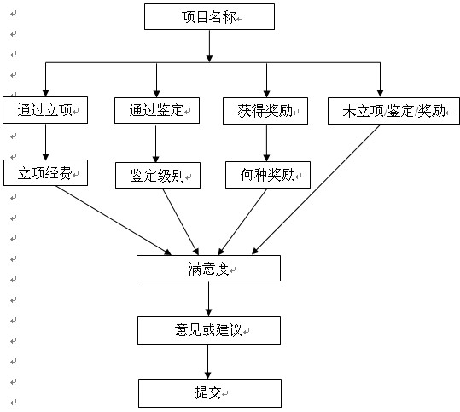

图2-1 科技查新用户意见反馈系统构建流程图
2.2创新点
（1）系统以网页形式存在，用户可以直接访问该系统，在线填写反馈意见，然后提交。
（2）智能统计调查结果。对年度项目的立项、鉴定和奖励情况进行统计。另外，系统还可以统计用户的满意度，并对用户意见进行收集。统计结果将以excel形式导出，方便快捷。

第三章 研究过程、方法及步骤
本课题实施方案如下：
第一阶段：分析和整理系统需求。
第二阶段：开发系统。
第三阶段：系统试运行并测试。
第四阶段：系统正式运行。

第四章 结论与建议
4.1结论
该系统可以快速统计用户课题的立项/鉴定/奖励情况，以及收集用户的满意度，及他们对查新站的意见和建议，并对所调查内容进行一键式统计。
4.2建议
高校查新站应重视对用户反馈意见的收集和整理，可开发类似系统，采用在线填写的方式收集用户意见。调查问卷应尽量是选择题，不要占用用户太多时间，所收集的意见要及时导出和统计。此外，系统开发好后，要及时维护和更新。

第五章 支撑材料列举
5.1系统设计界面
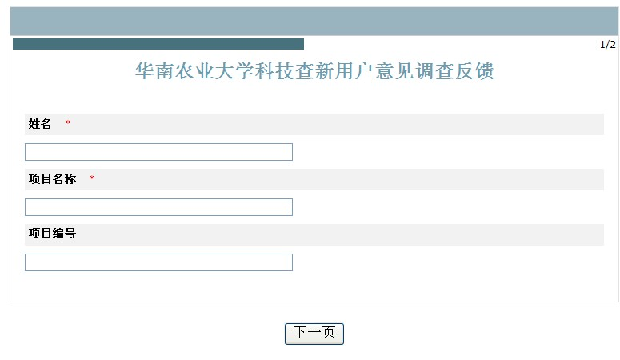
必填
必填
选填
图5-1 调查反馈系统首页

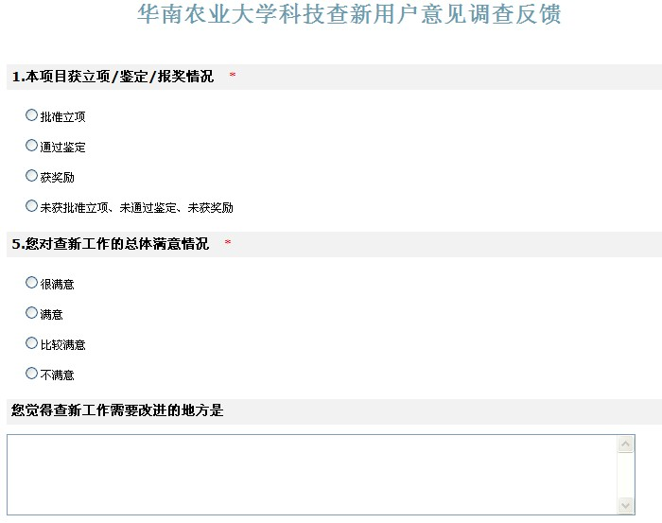
必填
必填
选填
图5-2 调查内容
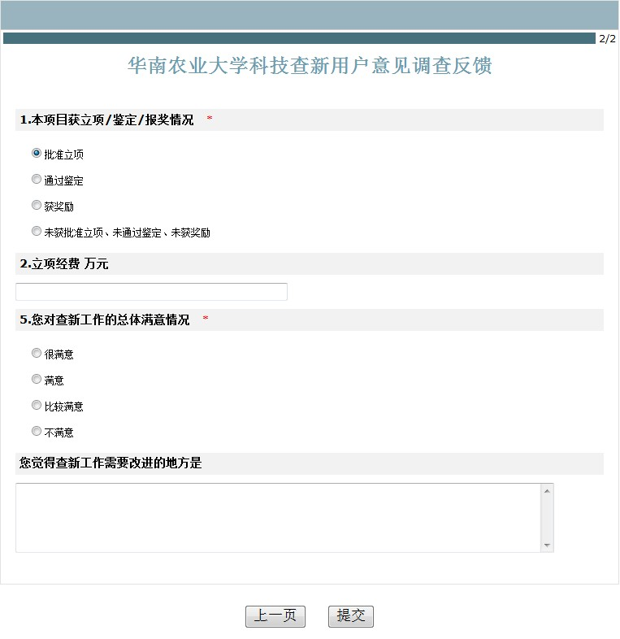
5-3 批准立项需进一步填写立项经费

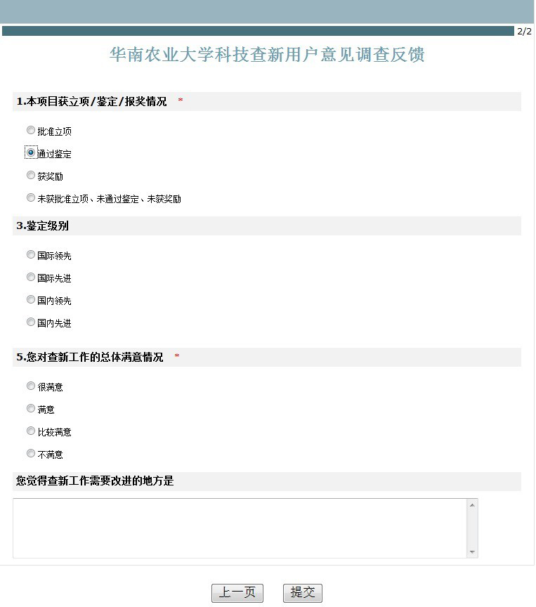

图5-4 通过鉴定需进一步填写鉴定级别

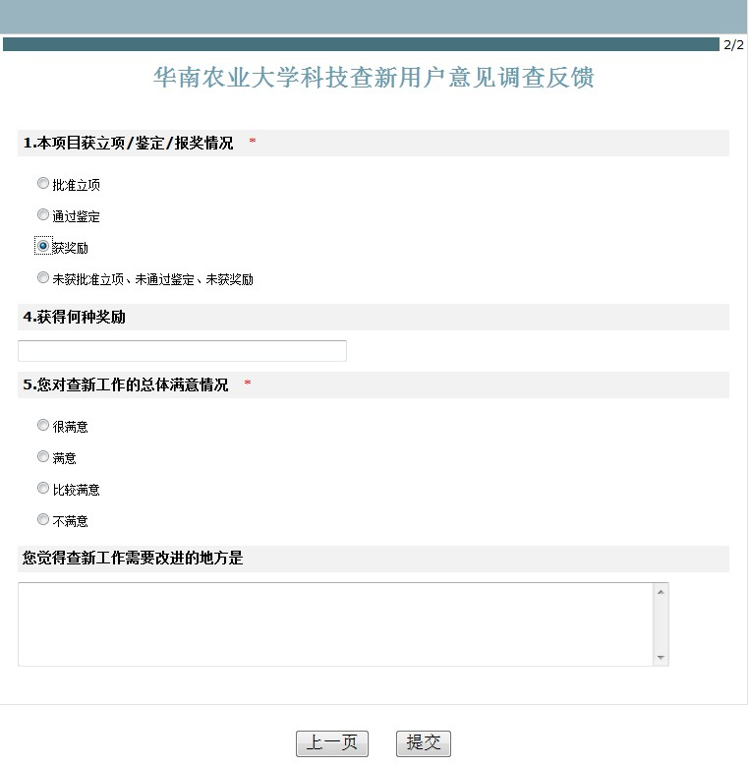
图5-5 获得奖励需进一步填写获得何种奖励

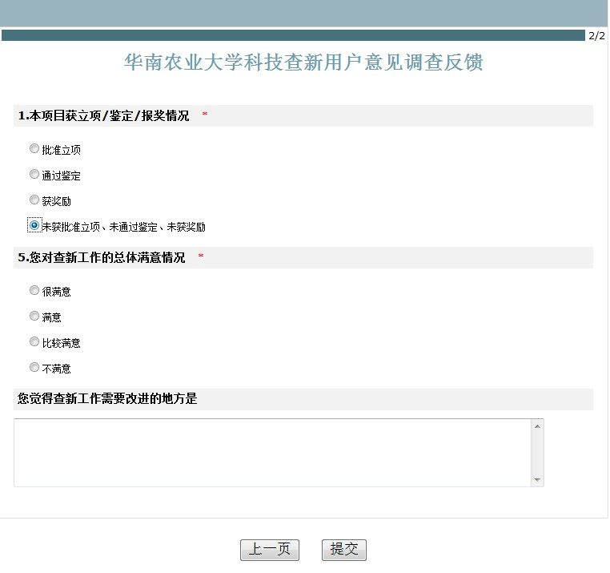
图5-6 项目未批准立项/鉴定/奖励
5.2系统访问途径
访问途径：图书馆—科技查新—意见反馈
链接地址：http://www.diaochapai.com/survey/c585fd83-693b-4790-9a63-9552a11040ca
5.3系统使用情况
统计网址：http://www.diaochapai.com/
用户名：sendow@126.com
密码：scaulib123

5.4 发表文章
《农业图书情报学刊》(月刊)稿件录用通知

陈建红 作者：
您好！
您的文稿：《科技查新用户意见反馈系统的构建 》（稿件编号： 13-116 ；字数： 5813 ），经审查研究，决定按下列第 1、4 项办理：
1．拟全文刊用（编辑可作文字修改）。将在 2013 年第 4或5 期刊登。作者需在正文标注引用的参考文献，并在修改处标红（特指缺失此项的作者，并将标红后的修改稿发送至编辑部xuekanly@caas. cn邮箱，注明稿件编号）。
2．退修后刊用（修改意见及要求见附函）。
3．请补充以下打下划线（ ）事项：
中文摘要（100～200字），中文关键词，文献标识码，中图分类号，英文标题，作者姓名（汉语拼音），英文单位名称（含地址、邮政编码），英文摘要，英文关键词，参考文献，作者简介（姓名，出生年月，性别，职务，职称，发表论文情况），作者联系方式(E-mail、电话，通讯地址)。（以上打“ ”部分的内容请逐项补齐并标红，将标红后的全文电子版以附件形式发送到xuekanly@caas. cn邮箱，邮件主题处注明：13- ，修改。字样）。
4．请缴纳： 发表费（人民币：90元/千字）：人民币 520.00 元。
审稿费（50元/篇）：人民币 50.00 元。
加急费：人民币 元。
合 计：人民币 570.00 元。
请将上述费用于 2013 年 2 月 3 日前汇至编辑部：
邮寄（针对个人汇款）：100081 北京海淀区中关村南大街12号 《农业图书情报学刊》编辑部收。汇款时请在收款人处写清：“《农业图书情报学刊》编辑部收”字样。请务必在留言栏注明：“《学刊》版面费，稿件编号13- 116 ，要（不要）发票”字样及第一作者姓名。对开具发票的“付款单位（抬头）”必须注明同时汇款人（作者）的收件地址需清楚标明。
信汇（只限通过单位向银行转账汇款之用）：
账 号： 050601040009874
开户银行：中国农业银行北京北下关支行
户 名：中国农业科学院农业信息研究所
信汇时请务必在用途栏注明：“《学刊》版面费，稿件编号13- 116 ”字样及第一作者姓名。
查询汇款，请明示汇款日期，请向邮局索要汇款收据，以备之需。同时录用两篇文章以上的作者，如刊期不能在同一期上，需向编辑部声明。
稿件一经录用，不予更改。汇款超期，发表刊期顺延。超期2个月，文稿将从系统删除，但录用仍有效。谢谢合作！
查询稿件请明示稿件编号及录用刊期。另外，赠送作者的样刊为挂号邮寄，需要快递的作者请及时与编辑部联系并汇款。
编辑部地址：100081 北京海淀区中关村南大街12号中国农业科学院农业信息研究所
《农业图书情报学刊》编辑部
联系电话：010-82109667
电子信箱：xuekan@caas.cn
联 系 人：孔晔晗
如有异议，请速与编辑部联系。谢谢支持与信任！
《农业图书情报学刊》编辑部
2013 年 1 月 23 日（已盖章备案）
（此件请保留至文稿发表）

第六章 参考文献
[1]康云萍. 提高高校科技查新服务质量的几点建议[J]. 情报探索,2009(5):71-73.
[2]黄远辉. 科技查新实践与探索[J].图书馆建设,2010(10):77-79.
[3]陈艳. 提高科技查新质量的体会与看法[J]. 情报探索,2008(4):70-71.

专家验收表
项目名称 | 科技查新用户意见反馈系统的构建
主持人 | 陈建红 |  | 职务/职称 |  | 中级
所在单位 | （加盖公章）华南农业大学图书馆
专

家

意

见
专家签名
职务/职称
*如需要可增加页数

